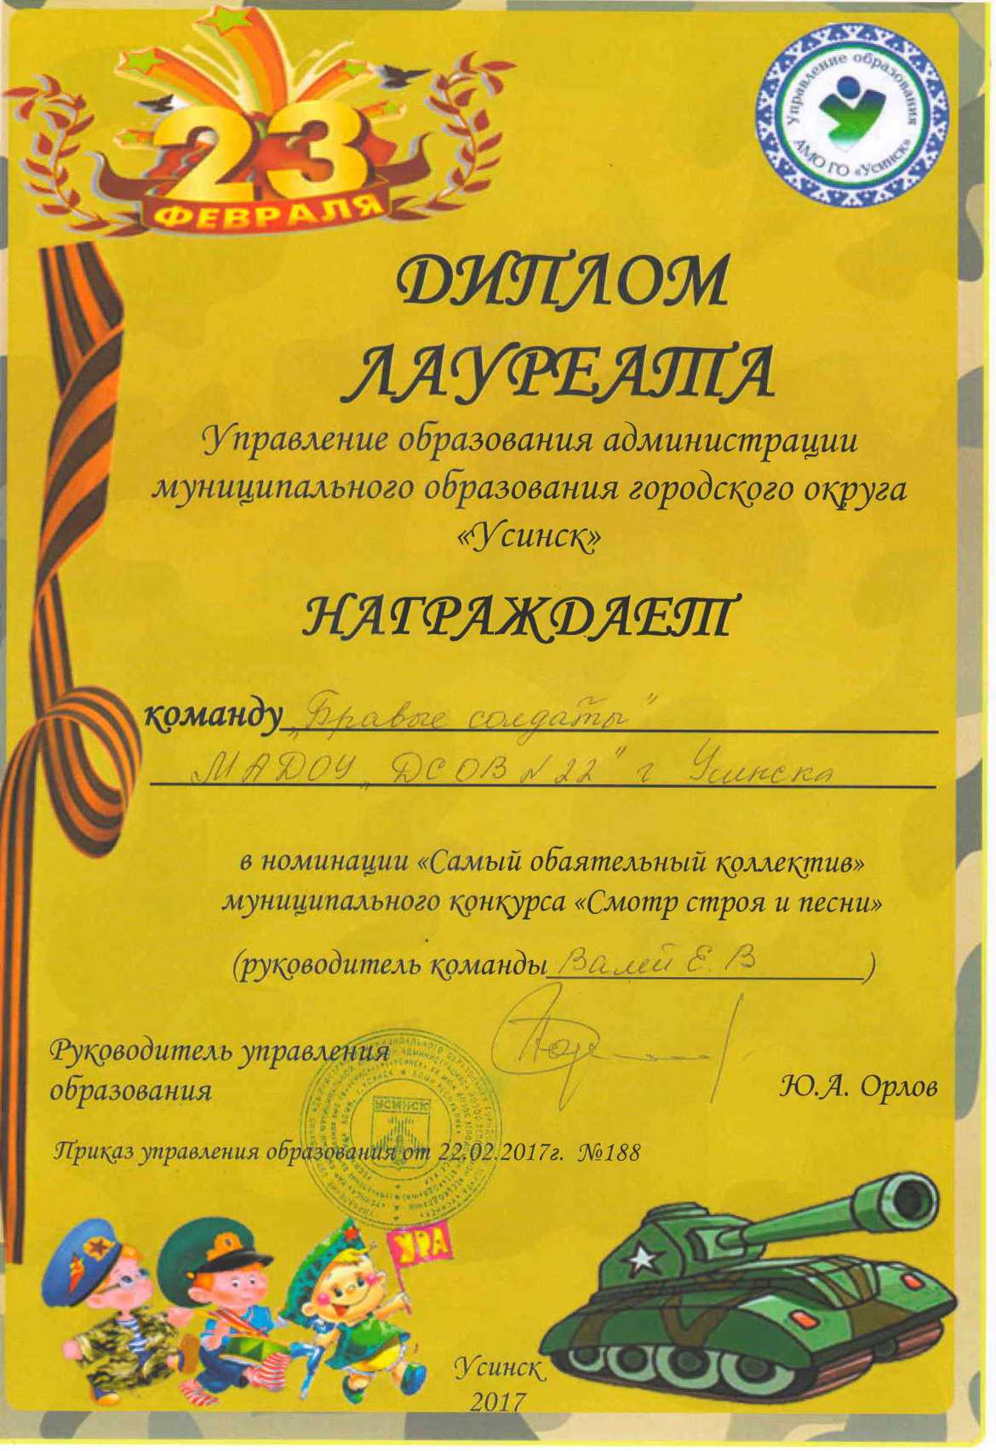

**БЛАГОДАРИМ**

коллектив МАДОУ «Детский сад N9 22»

за активное участие в фестивале

«БЛИН - ШОУ»

Оргкомитет фестиваля

г. Усинск 26.02.2017

